Основные дискретные распределения.
№ | Название | Где возникает | Ряд распределения | Математическое  ожидание | Дисперсия
1. | Распределение  Бернулли с параметром p  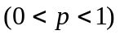. | Число успехов в одном испытании Бернулли с вероятностью успеха р | 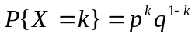  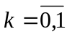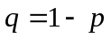 |  | 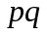
2. | Биномиальное  Распределение  с параметрами  n и p  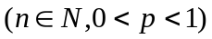. | Число успехов в n испытаниях Бернулли с вероятностью успеха p | 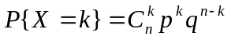,  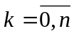 | 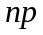 | 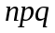
3. | Распределение Пуассона  с параметром  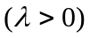 | Число вызовов,  поступающих в систему, в единицу времени | 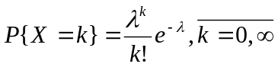
4. | Геометрическое  Распределение  с параметром p  . | Число неудач до первого успеха в последовательности испытаний Бернулли с вероятностью успеха . | 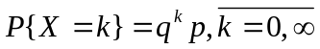 | 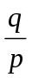 | 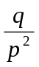
5. | Сдвинутое геометрическое  распределение  с параметром p | Число опытов до первого успеха (включая этот успех) в последовательности испытаний Бернулли с вероятностью успеха . | 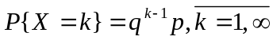 | 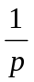
6. | Отрицательно биномиальное распре-деление с параметрами и  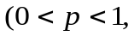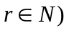 | Число неудач до успеха в последовательности испытаний Бернулли с вероятностью успеха . | 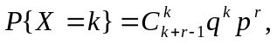  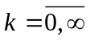 | 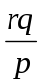 | 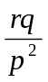
7. | Распределение  Паскаля с параметрами и | Число опытов до успеха (включая этот успех) в последовательности испытаний Бернулли с вероятностью успеха . | 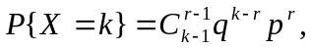  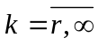 | 